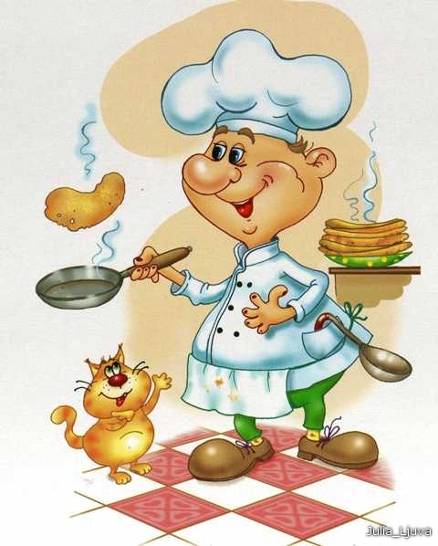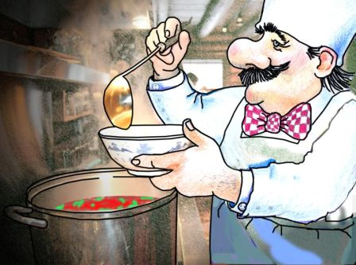
БУДУ ПОВАРОМ!
Повар у плиты творит,
Как на крыльях он парит.
Все бурлит вокруг него,
Кухня – кузница его.

